پێنگاڤێن بکارئینانێ:

١- <https://ecosia.co/UOZ> وی لینکی کلیک بکە

لینکێ ل سەری دیار☝ بکاردهێت بۆ دانڵودکرنا پڕۆگرامی ل سەر موبایلێ

٢- وی ئایکونێ کەسک کلیک بکە و وەك (extension) زێدە بکە ل گووگل کرۆم یان هەر براوسەرەک تو بکاردئینی.. یا گەلەک گرنگ ئەوە تو لینکی بکاربینی، دا کۆ دەما تو ئێکۆسیایێ بکاردئینی دارچاندن بو ناڤێ زانکۆیا زاخو بێتە هژمارتن.

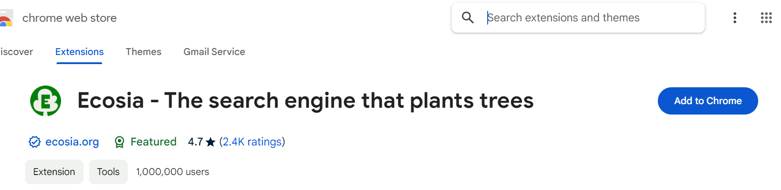

**٣- تو دێ جهێ لێ گەریانێ هوسا بینی ژ نۆکە پێڤە.**